专题测试十二：有机化学综合题讲解（2）
一、单项选择题
1、下列物质可以看做醇类的是（ ）.
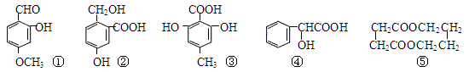
A、①②③④
B、②③④
C、①③
D、②④
2、
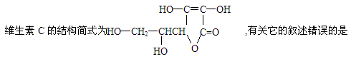
（ ）.
A、是一个环状的酯类化合物
B、易起氧化及加成反应
C、可以溶于水
D、在碱性溶液中能稳定地存在
3、间二甲苯苯环上的三溴代物的同分异构体数目为（ ）.
A、1
B、2
C、3
D、4
4、乙醇分子中各化学键如图所示，对乙醇在各种反应中断裂的键说明不正确的是（ ）.
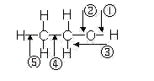
A、和浓硫酸作用时，键①断裂
B、和浓硫酸共热至170度时键②⑤断裂
C、和乙酸、浓硫酸共热时，键②断裂
D、在铜催化下和氧气反应，键①③断裂
5、下列芳香族化合物在常温下能和溴水发生取代反应的是（ ）.
A、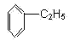
B、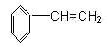
C、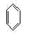
D、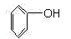
6、用硫酸酸化的CrO₃遇酒精后，其颜色会从红色变为蓝绿色，用这个现象可以测得汽车司机是否酒后开车。反应的方程式为2CrO₃ + 3C₂H5OH + 3H₂SO₄ == Cr₂（SO₄）₃ + 3CH₃CHO + 6H₂O，此反应的氧化剂是（ ）.
A、H₂SO₄
B、CrO₃
C、Cr₂（SO₄）₃
D、C₂H₅OH
7、不能用水浴加热的实验是（ ）.
A、苯的硝化反应
B、银镜反应
C、制酚醛树脂
D、由乙醇制乙烯
8、下列各组物质中只用水就能鉴别的是（ ）.
A、苯、乙酸、四氯化碳
B、乙醇、乙醛、乙酸
C、乙醛、乙二醇、硝基苯
D、苯酚、乙醇、甘油
二、多项选择题
1、“不粘锅”的内层其实是在金属的内壁涂了一层聚四氟乙烯，故而不粘食物。以下对聚四氟乙烯的叙述错误的是（ ）.
A、它在没有水加热时容易燃烧
B、其中的C-F键非常稳定
C、它的单体含有C=C双键
D、分子内支链多且互相缠绕
2、165℃、1×105Pa下，两气态有机物以任意比例混合，1L该混合物与9LO₂混合，充分燃烧后所得气体体积仍为10L，下列各组混合烃中不符合此条件的是（ ）.
A、CH₄、C₂H₄
B、CH₄、C₃H₆
C、CH₃OH、C₃H₄
D、CH₄、C₃H₄
答案部分

一、单项选择题
1、
【正确答案】 D
【答案解析】
羧基相连的碳原子上有氢原子时，可以看做是醇。
【答疑编号10219504】

2、
【正确答案】 D
【答案解析】
维生素C含有酯基，在碱性溶液中发生水解。
【答疑编号10219503】

3、
【正确答案】 C
【答案解析】
画出三溴代物的各种同分异构体，只有3种情况。
【答疑编号10219491】

4、
【正确答案】 C
【答案解析】
乙醇和乙酸反应生成酯，羟基中的氢氧键断开。
【答疑编号10219180】

5、
【正确答案】 D
【答案解析】
常温下，苯酚和溴发生取代反应生成溴苯.
【答疑编号10219178】

6、
【正确答案】 B
【答案解析】
铬元素化合价从反应前的+6价降到反应后的+3价，所有氧化铬是氧化剂。
【答疑编号10219175】

7、
【正确答案】 D
【答案解析】
由乙醇制乙烯。
【答疑编号10219173】

8、
【正确答案】 A
【答案解析】
苯不溶于水且密度小于水，乙酸溶于水，四氯化碳不溶于水且密度大于水。
【答疑编号10219171】

二、多项选择题
1、
【正确答案】 AD
【答案解析】
聚四氟乙烯能制造“不粘锅”说明其熔点较高，所以没有水加热时不容易燃烧，且支链少，因为支链越多熔点越低。
【答疑编号10219506】

2、
【正确答案】 BC
【答案解析】
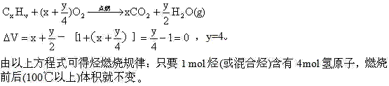
【答疑编号10219505】

